La Historia y las ciencias sociales

Cuando los historiadores tienen que buscar, encontrar o recopilar información en muchas ocasiones necesita de la colaboración de otras ciencias. Es el caso, por ejemplo, de la prehistoria. Dado que no hay fuentes escritas, toda la información nos la proporcionan otras ciencias: la arqueología nos da toda la información obtenida en un yacimiento; la paleontología o la zoobotánica nos pueden proporcionar datos sobre los restos y la fauna y flora asociada a ese yacimiento, lo que nos ayuda a datarlo o a conocer mejor la dieta de esos habitantes; la antropología o la etnología nos ayudarán con estudios comparados gracias a los que podremos intuir como se organizaban socialmente, etc. La geografía, la sociología, la filosofía, la epigrafía o la cartografía son otras ciencias que ayudan al historiador en su intención de ser lo más objetivo posible a la hora de explicar los hechos del pasado.

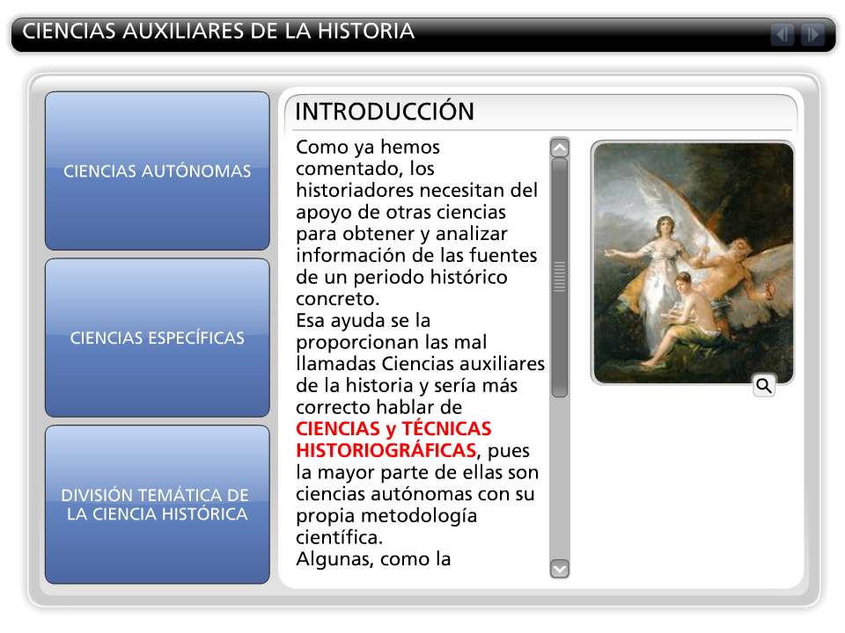
Como ya hemos comentado, los historiadores necesitan del apoyo de otras ciencias para obtener y analizar información de las fuentes de un periodo histórico concreto.
Esa ayuda se la proporcionan las mal llamadas Ciencias auxiliares de la historia y sería más correcto hablar de CIENCIAS y TÉCNICAS HISTORIOGRÁFICAS, pues la mayor parte de ellas son ciencias autónomas con su propia metodología científica.
Algunas, como la Arqueología, nacieron como auxiliares de la historia pero hoy son completamente independientes.

Vamos a ver cuales son estas técnicas y ciencias que nos ayudan en el trabajo de historiador. En la imagen podéis ver un cuadro de Goya que se llama "La Verdad, el Tiempo y la Historia", significativo ¿no?.

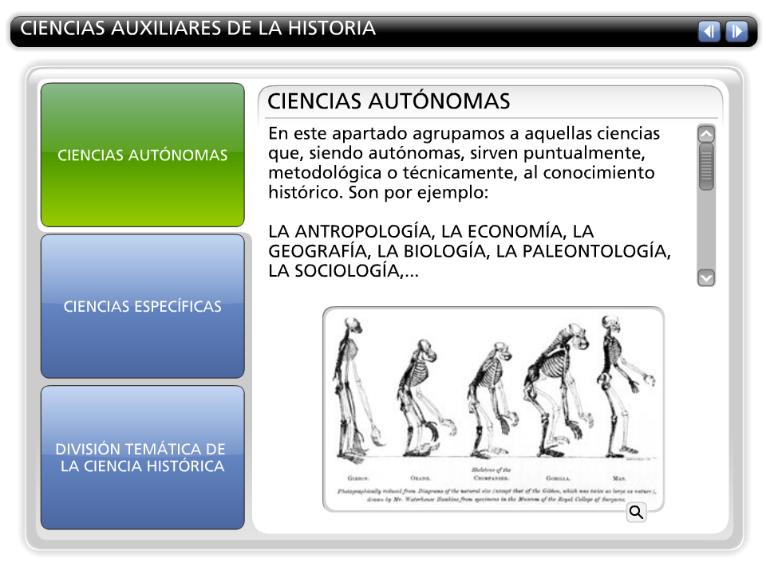
En este apartado agrupamos a aquellas ciencias que, siendo autónomas, sirven puntualmente, metodológica o técnicamente, al conocimiento histórico. Son por ejemplo:

LA ANTROPOLOGÍA, LA ECONOMÍA, LA GEOGRAFÍA, LA BIOLOGÍA, LA PALEONTOLOGÍA, LA SOCIOLOGÍA,...

Todas ellas (y muchas más) aportan a los historiadores análisis o explicaciones que los historiadores no podrían obtener por si mismos.
Por ejemplo, la antropología nos proporciona información sobre los seres humanos del pasado y análisis comparados entre formas de vida desaparecidas con otras similares que sobreviven hoy en día (Antropología cultural).
Las herramientas de la economía nos permiten entender los modelos económicos del pasado, la sociología nos proporciona modelos de como se comportan los hombres en distintas organizaciones, ...

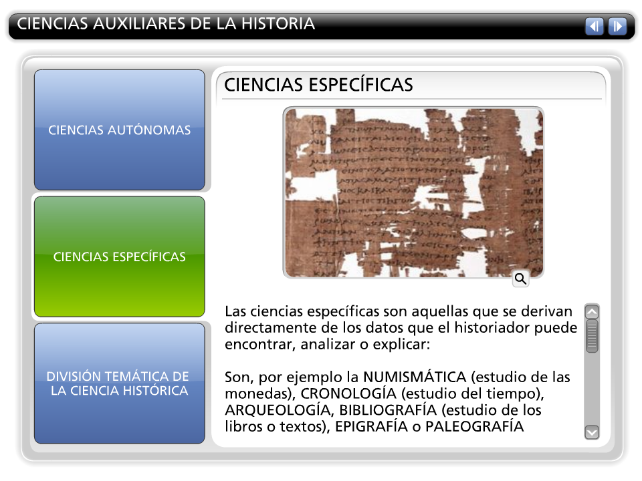
Las ciencias específicas son aquellas que se derivan directamente de los datos que el historiador puede encontrar, analizar o explicar:

Son, por ejemplo la NUMISMÁTICA (estudio de las monedas), CRONOLOGÍA (estudio del tiempo), ARQUEOLOGÍA, BIBLIOGRAFÍA (estudio de los libros o textos), EPIGRAFÍA o PALEOGRAFÍA (estudio de las escrituras antiguas, bien sobre piedra -epigrafía- o en general -paleografía-), GENEALOGÍA (estudia los linajes familiares) o HERÁLDICA (estudio de los escudos de las familias).

Como veis muchas de estas ciencias (y también de las anteriores) se complementan entre sí y son necesarias para completar una investigación histórica de carácter riguroso y científico.
Para analizar un papiro como el de Artemidoro (en la imagen) necesitaremos de la ARQUEOLOGÍA (para desenterrarlo), de los métodos QUIMICOS de datación, de la CRONOLOGÍA (para situarlo en un tiempo concreto) y de la PALEOGRAFÍA (para traducirlo). El historiador podrá trabajar con todos esos datos para situarlo en un periodo concreto de la historia y darle una explicación científica a lo que dice, contextualizándolo históricamente.

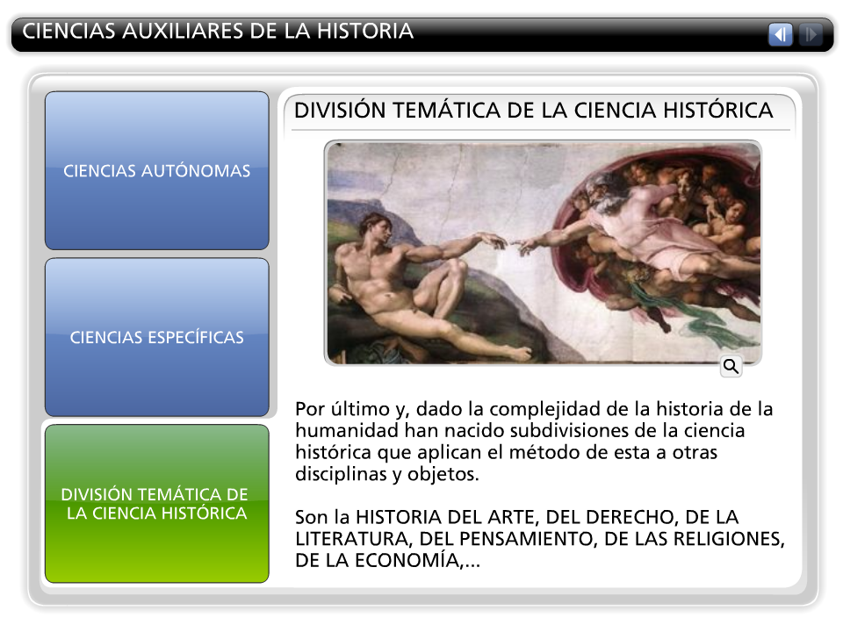

Por último y, dado la complejidad de la historia de la humanidad han nacido subdivisiones de la ciencia histórica que aplican el método de esta a otras disciplinas y objetos.

Son la HISTORIA DEL ARTE, DEL DERECHO, DE LA LITERATURA, DEL PENSAMIENTO, DE LAS RELIGIONES, DE LA ECONOMÍA,...

